Грипп - острое инфекционное заболевание, возбудителем которого является мельчайший микроб - вирус.  Инфекция передается от больного к здоровому воздушно - капельным путем:  - ПРИ РАЗГОВОРЕ  - ПРИ ЧИХАНИИ  - ПРИ КАШЛЕ  - ЧЕРЕЗ ПРЕДМЕТЫ ДОМАШНЕГО ОБИХОДА.  Эффективный метод профилактики – иммунизация.  Для иммунизации достаточно одной прививки, которую необходимо проводить до подъема заболеваемости ( сентябрь-ноябрь), чтобы успел сформироваться прочный иммунитет, защищающий от гриппа. Обычно иммунитет формируется от 2 до 4 недель. | 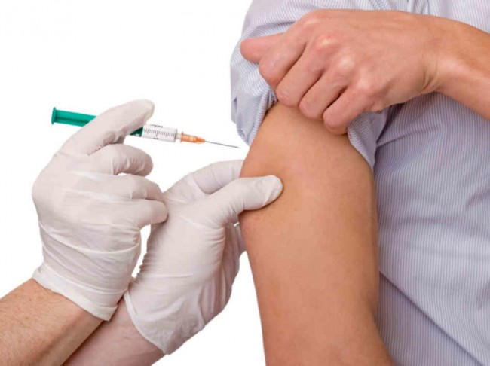

Внимание! Прививке обязательно должен предшествовать врачебный осмотр. Только врач определяет, нет ли у вас противопоказаний к иммунизации и направляет на прививку.

ТОГБУЗ «ГБ им.С.С.Брюхоненко»
Отд. мед.профилактики

